КВНЗ «Новоград-Волинський медичний коледж»
Житомирської обласної ради

Лауреати обласної премії
імені О.Ф. Гербачевського
міста Новограда-Волинського
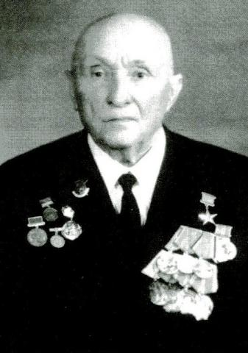

"Якби мені довелося починати життя,
я неодмінно знову обрав би медицину..."
О.Ф. Гербачевський

Новоград-Волинський
2017

Біобібліографічний нарис «Лауреати обласної премії імені
О.Ф. Гербачевського міста Новоград-Волинський» дає коротку інформацію про Заслуженого лікаря України Олександра Федоровича Гербачевського, про історію заснування обласної медичної премії, а також про медичних працівників міста Новограда-Волинського, які її одержали.
Розпочинається нарис розділом «О.Ф. Гербачевський – видатний хірург та організатор охорони здоров’я Житомирщини» (1884 – 1979), який розкриває творчу і практичну діяльність лікаря від Бога.
Другий розділ – містить інформацію про заснування премії імені
О.Ф. Гербачевського, хто і за які заслуги її одержує.
Третій розділ знайомить з іменами лауреатів премії імені
О.Ф. Гербачевського міста Новограда-Волинського.
Четвертий розділ – коротка біографія медичних працівників Звягельщини, лауреатів премії імені О.Ф. Гербачевського.
Матеріал розташований в алфавіті авторів і назв.
При підготовці нарису використані документальні фонди бібліотек Новоград-Волинської міської централізованої бібліотечної системи, Інтернет-джерела.
Нарис не претендує на вичерпне відображення документів.

Укладач: Михацька В.Я., бібліотекар І категорії КВНЗ «Новоград-Волинський медичний коледж» Житомирської обласної ради ;

Редактор: Солодовник О.В., директор КВНЗ «Новоград-Волинського медичного коледжу» Житомирської обласної ради ;

Відповідальна за випуск: Солодовник О.В., директор КВНЗ «Новоград-Волинського медичного коледжу» Житомирської обласної ради .
О.Ф. Гербачевський – видатний хірург та організатор охорони здоров’я Житомирщини (1984 – 1979)
Олександр Федорович Гербачевський народився 17 вересня 1884 році в селі Горбов Холмської губернії (нині територія Республіки Польща) в сім'ї православного священика, українець.
Після закінчення гімназії в місті Варшаві, в 1907 році вступає до Київського університету св. Володимира на медичний факультет. У 1912 році Олександр Федорович закінчує навчання і починає працювати ординатором хірургічної клініки університету, де проходить академічну школу в талановитого хірурга М.М. Волковича.
Під час першої світової війни Олександр Федорович відправляється на фронт, де проходить службу хірургом в 217-му та 111-му польових шпиталях.
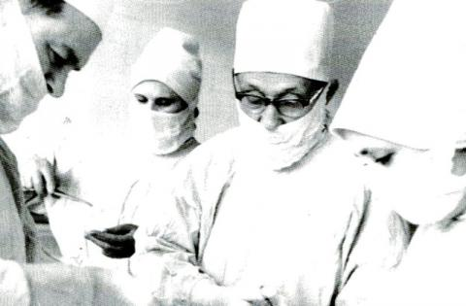
У 1919-1921 pоках працював у медичних закладах міста Тули. 1921 року, після демобілізації з армії, приїздить до Житомира. З того часу трудова діяльність Олександра Федоровича тісно пов'язана з розвитком охорони здоров'я в нашій області. Спочатку працював завідуючим хірургічного відділення і рентгенкабінету другої міської лікарні, а з 1922 року – завідувач хірургічного відділення та рентгенстанції лікарні Червоного Хреста. У 1923 році його призначили головним лікарем і завідуючим хірургічним відділенням Житомирської обласної лікарні.
Тут Олександр Федорович активно працював, створив рентгенологічну службу, став організатором боротьби з інфекційними захворюваннями в краї. За вагомі успіхи в праці в 1928 р. він нагороджується науковим відрядженням до Німеччини, де стажувався у відомих хірургів Біра та Зауербруха. В подарунок отримав рентгенівський апарат, який згодом використовувався виїзною консультативною поліклінікою.
Напередодні окупації Олександру Федоровичу не вдалося евакуюватись і він працював завідуючим хірургічним відділенням міської Української лікарні. Разом зі своїми колегами надавав медичну допомогу пораненим солдатам та офіцерам, які потрапили в полон, партизанам, що діяли на Житомирщині та цивільному населенню. Займався підпільною роботою.
Досвідченого хірурга запрошують працювати на кафедри відомих медичних вузів, у столичні клініки. Проте він залишається в Житомирі, де так потрібні його знання, досвід, його золоті руки…
З початку 1944 року О.Ф. Гербачевський виконував обов'язки завідувача обласного відділу охорони здоров'я і начальника ліксанупру, з травня – знову головний лікар обласної лікарні і водночас завідувач рентгенстанції. З 1947 року – головний хірург області. З його ініціативи розпочалась робота з виявлення й оздоровлення дітей із вродженими та набутими вадами, диспансерного нагляду і активного оздоровлення хворих на кістково-суглобовий туберкульоз, остеомієліт, хронічну хірургічну патологію.
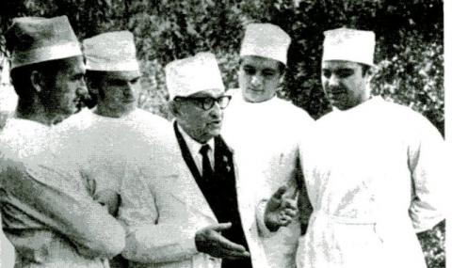
Поряд із зміцненням матеріальної бази Олександр Федорович дбає про вдосконалення роботи обласної лікарні як організаційно-методичного центру та центру по підвищенню кваліфікації медичних працівників області. Особлива увага приділялась підготовці спеціалістів лікарні, вдосконаленню їх майстерності.
Він завжди був добрим вчителем та наставником молоді. Під його безпосереднім керівництвом шість лікарів обласної лікарні захистили звання кандидата медичних наук. У Житомирській обласній лікарні було впроваджено новий метод лікування трофічної виразки, торакальної хірургії – операціям на серці та легенях, а також складнішим – з пересадки органів. За багато років роботи він, рятуючи людей, особисто зробив тисячі операцій.
В жовтні 1972 року Олександр Федорович залишає посаду головного лікаря і стає головним консультантом лікарні, очолює Раду наставників. В 90-річному віці (1974 р.) був обраний заступником голови 29-го Всесоюзного з'їзду хірургів, який відбувся в місті Києві. Це був його останній з’їзд.
З жовтня 1979 року Олександр Федорович Гербачевський відійшов у життя вічне.
Вся його трудова діяльність, від моменту переїзду і до останніх днів життя, тісно пов'язана з розвитком охорони здоров'я на Житомирщині, його настанови та методи роботи й досі використовуються колективом обласної лікарні.
За видатні заслуги в справі організації охорони здоров’я, високу майстерність та наукову діяльність Олександра Федоровича було нагороджено:
1945 р. – почесним званням Заслуженого лікаря УРСР;
1945 р. – медаллю "За доблестный труд в Великой Отечественной войне";
1948 р. – орденом Трудового Червоного Прапора;
1953 р. – орденом Леніна;
1961 р. – орденом "Знак Пошани”;
1969 р. – Указом Президії Верховної Ради СРСР від 4 лютого йому було присвоєно звання Героя Соціалістичної Праці.
Його ім'я занесено до Великої медичної енциклопедії, на його працях та ідеях навчалося і виховувалося не одне покоління молодих лікарів Житомирщини.
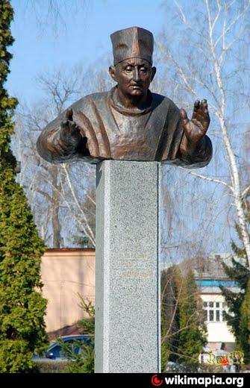
Пам’ять про О.Ф. Гербачевського залишилася, методи, започатковані ним ще й досі застосовуються лікарями. А обласна лікарня, єдина в Україні лікарня, з 1992 року носить ім’я колишнього головного лікаря, видатного лікаря, генія свого часу.
15 вересня 2002 року на території обласної лікарні був урочисто відкритий пам'ятник відомому вченому як знак великої пошани від усієї громадськості Житомирщини.

В 1996 році засновано обласну медичну премію імені О.Ф. Гербачевського кращим медичним працівникам Житомирщини.
Про обласну премію імені О.Ф. Гербачевського
В 1996 році заснована медична обласна премія імені Олександра Гербачевського. (Житомирська обласна державна адміністрація. Про премію імені О.Ф. Гербачевського: Розпорядження голови облдержадміністрації № 228 від 08.04.96).

Обласна щорічна медична премія імені О.Ф. Гербачевського заснована Житомирською обласною радою для вшанування пам’яті заслуженого лікаря України, відомого організатора становлення та розвитку галузі охорони здоров’я Житомирщини, видатного хірурга, колишнього головного лікаря обласної лікарні О.Ф. Гербачевського, а також з метою подальшого розвитку та удосконалення надання медичної допомоги населенню області. Щороку присуджується 5 (п’ять) премій у розмірі 3 (трьох) посадових окладів відповідно до тарифної ставки головного лікаря Житомирської обласної клінічної лікарні імені О.Ф. Гербачевського, які виплачуються до професійного свята – Дня медичного працівника. Премія присуджується у таких номінаціях: «За наукові досягнення» та «За професійні досягнення».
Для проведення конкурсного відбору кандидатів на призначення премії утворюється комітет з призначення обласної щорічної медичної премії імені О.Ф. Гербачевського, який має визначити кращих із регіональних претендентів, лідерів думок і тих, хто завдяки своїм знанням, досвіду, авторитету і високим морально - етичним якостям може виступати рушійною силою поліпшення здоров’я населення Житомирщини. Право на висування претендентів на здобуття премії надається трудовим колективам закладів та установ охорони здоров’я на зборах та у подальшому вирішується на колегії управління охорони здоров’я облдержадміністрації.

Премія присуджується лікарям, гігієністам, організаторам охорони здоров’я та іншим спеціалістам закладів охорони здоров’я області, комунальних вищих медичних навчальних закладів Житомирської обласної ради, які мають стаж роботи не менше 15 (п’ятнадцяти) років.
Щороку найдостойніші представники медичної галузі Житомирської області отримують премію імені О. Ф. Гербачевського, цю без перебільшення вагому відзнаку, за сумлінну працю, за прекрасний результат, за самовідданість та сотні, а може й тисячі врятованих життів. Подібна нагорода є важливою віхою у житті, вона стає ніби підсумком та визнанням виконаної роботи.
Людина, на честь якої була названа премія для працівників галузі охорони здоров’я області, одна із перших отримала звання «Герой Соціалістичної Праці» і була великим організатором. Олександр Федорович Гербачевський виховав не одну плеяду спеціалістів-організаторів охорони здоров’я. Безперечно, цією премією нагороджуються не лише організатори, а й практичні лікарі. І це справедливо, адже Гербачевський був великим майстром практичної хірургії: його форми і методи лікування, підхід до оперативних втручань, тактика ведення окремих категорій післяопераційних хворих і до сьогодні присутні у практичній діяльності медиків не лише нашої області. Тому саме завдяки генію Олександра Гербачевського, теперішні організатори і практики мають за честь бути нагородженими такою вагомою і почесною нагородою.

За професійну майстерність та високі досягнення у роботі в галузі охорони здоров’я області шість новоград-волинських лікарів отримали обласну премію імені О.Ф. Гербачевського.
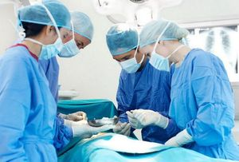

Імена лауреатів премії імені О.Ф. Гербачевського
міста Новограда-Волинського
Прохор Людмила Миколаївна – головний державний санітарний лікар Новоград-Волинського району (р. п. 2000);
Вайсберг Юрій Рувімович – головний лікар Житомирського обласного Центру охорони здоров’я матері і дитини (р. п. 2008);
Солодовник Олена Володимирівна – директор КВНЗ «Новоград-Волинського медичного коледжу» Житомирської обласної ради (р. п. 2009);
Барашовець Галина Петрівна – завідувачка денного стаціонару для дорослих КЗ «ЦПМСД» міста Новограда-Волинського (р. п. 2010);
Соломін Едуард Олексійович – лікар-уролог хірургічного відділення Новоград-Волинського міськрайонного територіального медичного об’єднання (р. п. 2016)
Леськів Богдан Богданович – головний лікар комунальної установи «Обласна клінічна лікаря імені О.Ф. Гербачевського» Житомирської обласної ради (р. п. 2017);
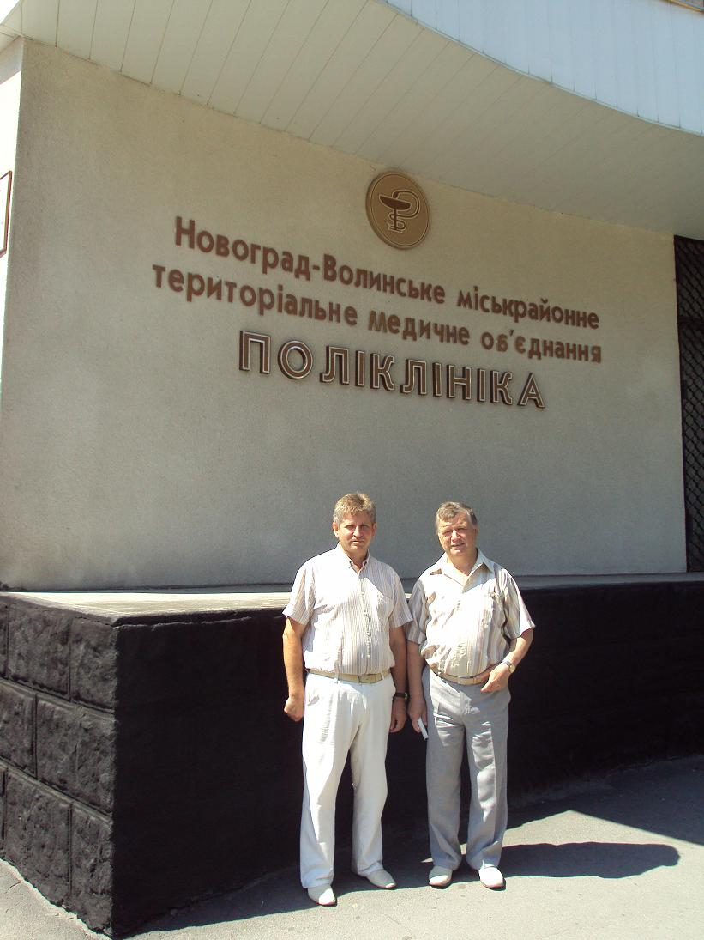

Про Лауреатів обласної премії імені
О.Ф. Гербачевського міста Новограда-Волинського

Прохор Людмила Миколаївна

головний державний санітарний лікар Новоград-Волинської
районної санітарно-епідеміологічної станції
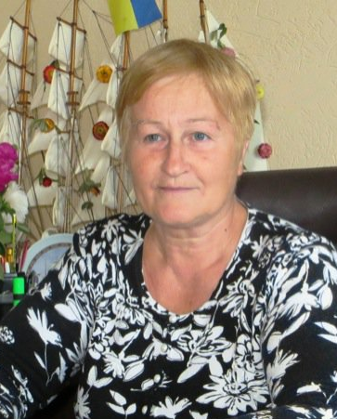
Відмінник охорони здоров’я УРСР (1979)
Лауреат обласної премії імені
О.Ф. Гербачевського (2000)
Заслужений лікар України (2001)
Переможець відкритого рейтингу популярності «Гордість міста» (2006)
Кавалер ордену «Звягель» (2007)
Депутат міської ради 4-х скликань
Активний член територіальної громади міста

Народилася 12 червня 1947 року в селі Білка Радомишльського району Житомирської області.

У 1971 році закінчила Київський медичний інститут імені О.О. Богомольця.
Лікар – гігієніст

З 1971 року – санітарний лікар з гігієни харчування Новоград-Волинської районної санітарно-епідеміологічної станції.

1983-2012 рр. – завідуюча відділом гігієни харчування, завідувачка санітарно-гігієнічного відділу, головний державний санітарний лікар Новоград-Волинської районної санітарно-епідеміологічної станції.

З 2013 року і по даний час – головний лікар обласного лабораторного центру ДСЕСУ.Прохор
Людмила Миколаївна присвятила себе служінню найблагороднішій професії в охороні здоров’я людини, професії важкій, але надзвичайно важливій і потрібній, весь зміст якої – зробити життя кожного безпечним і захищеним.
Вайсберг Юрій Рувімович
головний лікар Житомирського обласного Центру охорони здоров’я матері і дитини
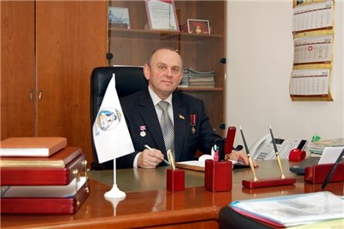
Кавалер ордену «За заслуги» ІІІ ступеню» (2009)
Заслужений лікар України (1999)
Лауреат обласної премії імені
О.Ф. Гербачевського (2008)
Відзнака «За заслуги перед Новоград-Волинським районом» (2016)
Почесні грамоти Міністерства охорони здоров’я України (2000, 2006, 2007, 2010)
Депутат Житомирської обласної ради п’яти скликань
Активний член територіальної громади міста
Лікар-акушер-гінеколог вищої категорії

Народився 22 квітня 1952 року в місті Новограді-Волинському.
У 1975 році отримав вищу фахову освіту в Івано-Франківському медичному інституті.
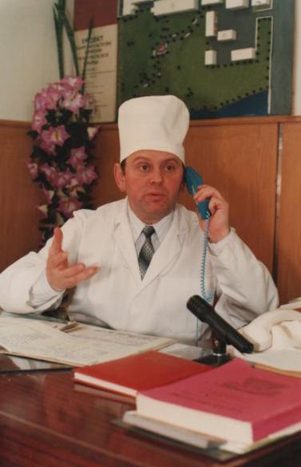
У 1976 році приїхав працювати на Житомирщину, в село Ярунь, акушер-гінекологом.
З 1985 року до 1998 року працював головним лікарем Ярунської лікарні Новоград-Волинського району.
З 1998 по 2002 рік — головний лікар Новоград-Волинського міськрайТМО.
З 2002 року по 2004 рік — виконуючий обов’язки головного лікаря ОПС «Лісова казка».

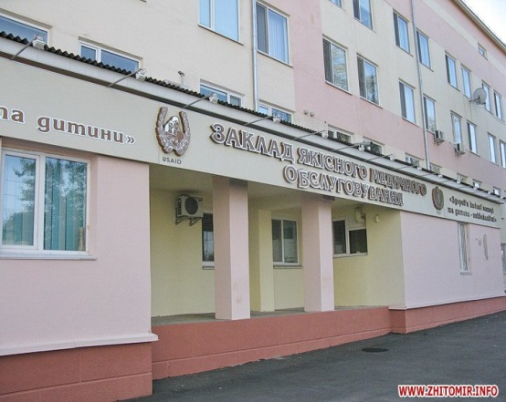
З 2004 року — головний лікар Обласної комунальної установи «Житомирський обласний центр охорони здоров’я матері і дитини» (ЖОЦОЗМД) – це перший в Україні державний медичний заклад, де надають весь комплекс послуг у сфері охорони здоров’я матері та дитини.
У травні 2005 року Центру вручено нагороду – «Вища проба України» від Національної іміджевої програми «Лідери ХХІ століття» за лідерство в освоєнні сучасних методів діагностики та лікування, незмінну орієнтацію інтересів людини та сприяння оздоровленню суспільства.
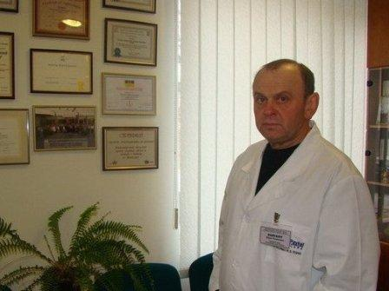
У серпні 2005 року рішенням апаратної наради МОЗ України ЖОЦОЗДМ визнано базовим закладом із упровадження сучасних перинатальних технологій та одержав Міжнародну відзнаку «Європейська якість».
У грудні 2006 року була отримана нагорода «За особливий вклад у розвиток перинатальної культури в Україні» від Міжнародного фонду «Свідоме батьківство».

У Міжнародному проекті USAID «Здоров’я матері й дитини» Центр став переможцем в трьох номінаціях – з перинатальної культури, вкладу в нові перинатальні технології та історії успіху.

У 2008 році центру підтверджено статус «Лікарня, доброзичлива до дитини» та Міжнародною організацією USAID Центру присуджено звання «Заклад якісного медичного обслуговування».

З 1990 року – п’ять скликань поспіль був депутатом Житомирської обласної ради: член постійної комісії з питань етики і регламенту(1990-1994), член постійної комісії з питань охорони здоров’я материнства та дитинства (1994-1998), заступник голови комісії з питань соціального захисту охорони здоров’я (1998-2002); двічі обирався депутатом районної ради.
Солодовник Олена Володимирівна

директор КВНЗ «Новоград-Волинський медичний коледж»

Житомирської обласної ради
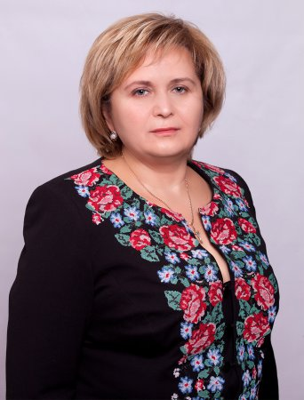

Заслужений працівник охорони здоров’я України (2011)

Відмінник освіти України (2009)

Лауреат обласної премії імені О.Ф. Гербачевського (2009)

Магістр державного управління у сфері освіти (2012)

Нагороджена Почесною грамотою Міністерства охорони здоров’я України, Грамотою Верховної Ради України

Депутат міської ради трьох скликань

Переможець рейтингу Національний рекорд України «Віночок зі стрічками» (2016), рейтингу популярності «Гордість міста» в номінаціях «Кращий керівник року - 2010», «Кращий навчальний заклад – 2011»

Лікар-терапевт вищої категорії

Викладач вищої категорії, викладач-методист

Автор багатьох друкованих праць та статей

Організатор створення музею історії медицини Новоград-Волинського

Активний член територіальної громади міста

Народилася 23 вересня 1964 року в місті Луганську.
У 1987 році закінчила з відзнакою Донецький державний медичний інститут імені Максима Горького.
У 1984-1985 рр. працювала палатною медичною сестрою міської клінічної лікарні міста Донецька.
1987-1989 рр. – лікар-інтерн, лікар-терапевт відділення профілактики Новоград-Волинського міськрайТМО.
1989-1991 рр. – лікар-терапевт медичної роти окремої механізованої бригади (Республіка Куба).
1991-2003 рр. – дільничний лікар терапевтичної служби, завідувачка терапевтичної служби № 2 дорослої поліклініки Новоград-Волинського міськрайТМО.
З 2003 року і по даний час – директор КВНЗ «Новоград-Волинський медичний коледж» Житомирської обласної ради.
У 2012 році закінчила з відзнакою Національну академію державного управління при Президентові України за спеціальністю «Державне управління у сфері освіти» та здобула кваліфікацію магістра державного управління.
З 2002 року по 2015 рік – заступник голови жіночої ради міста Новограда-Волинського.
Голова міської організації Народної партії.
Помічник консультанта на громадських засадах народного депутата України.
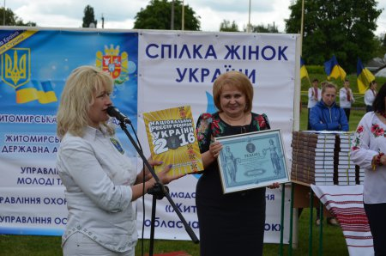
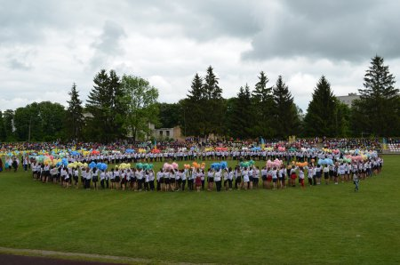
Автор створення Концепції фахової підготовки до безперервного професійного розвитку, розробник системи професійно-практичної підготовки молодших спеціалістів з медичною освітою. Ініціатор систематичного оновлення навчальних програм, упровадження в навчальний процес інноваційних педагогічних технологій, найновітніших тенденцій медичної освіти, креативних підходів до створення умов для забезпечення функціонування сприятливого освітнього середовища у навчальному закладі.
В 2016 році КВНЗ «Новоград-Волинський медичний коледж» встановив Національний Рекорд України: «Вінок зі стрічками, створений найбільшою кількістю людей».
Барашовець Галина Петрівна

завідуюча денним стаціонаром для дорослих
КЗ «ЦПМСД» міста Новограда-Волинського, міськрайтерапевт

Лауреат обласної премії імені
О.Ф. Гербачевського (2010)
Лікар року – 2006

Народилася 17 березня 1963 року в селі Кропивня на Житомирщині.
Закінчила Житомирське медичне училище, пізніше Івано-Франківський медичний інститут, факультет лікувальна справа.
Працювала фельдшером в Туповецькій дільничній лікарні, завідуючою гастроентерологічного відділення Новоград-Волинської центральної районної лікарні.
З 1995 року і по даний час завідуюча денним стаціонаром для дорослих
КЗ «ЦПМСД» Новоград-Волинського міськрайТМО.
Лікар вищої кваліфікаційної категорії.
Нагороджена Грамотою Верховної Ради України, управління охорони здоров’я обласної державної адміністрації, міської та районної рад.
На конкурсі «Гордість міста» перемогла у номінації «Лікар року-2006»
Соломін Едуард Олексійович
лікар-уролог хірургічної служби
Новоград-Волинського міськрайТМО

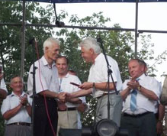
Заслужений лікар України ( 2012)
Лауреат премії імені
О.Ф. Гербачевського ( 2016)
Кавалер ордену „Звягель“(2005)
Почесний громадянин Новограда –Волинського (2017)
Переможець відкритого рейтингу популярності «Гордість міста» в номінації «Краєзнавець року-2006»
Засновник музею історії медицини Новоград-Волинської лікарні
Активний член територіальної громади міста

Народився 26 грудня 1940 року в місті Мелітопіль Запорізької області.

1963-1969 рр. – навчання у Львівському медичному інституті на педіатричному факультеті.

З 1969 р. – хірург зі спеціалізації «Дитяча хірургія». «Травматологія з ортопедією» міста Підволочиськ Тернопільської області.

1972-1985 рр. – лікар-уролог стаціонарного відділення Новоград-Волинської центральної районної лікарні.

1987-1995 рр. – завідувач урологічного відділення Новоград-Волинської центральної районної лікарні.

З 1995 року і по даний час – лікар-уролог вищої категорії хірургічної служби Новоград-Волинського міськрайТМО.

За час роботи у лікарні вніс 16 раціональних пропозицій щодо організації медицини, провів близько 5 тисяч успішних операцій.

За його ініціативи збудовано каплицю на місцевому цвинтарі, споруджено фігуру Матері Божої біля костьолу, прибрано та впорядковано забуті могили, за що отримав благословення від Папи Римського Святійшого отця Бенедикта ХУІ.

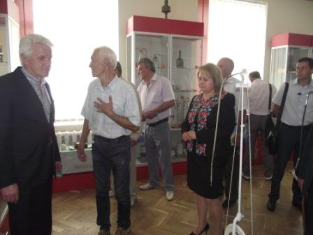

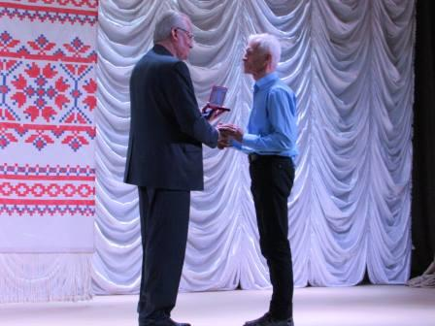

Леськів Богдан Богданович

головний лікар Житомирської обласної клінічної лікарні
імені О.Ф. Гербачевського
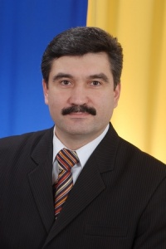
Заслужений лікар України (2006)
Лауреат обласної премії імені О.Ф. Гербачевського (2017)
Кандидат медичних наук (2001)
Магістр державного управління (2003)
Нагороджений орденами: святого Дмитрія Ростовського, до 1020-річчя хрещення Русі, до 450-річниці Почаївської Лаври
Почесними грамотами Міністерства охорони здоров’я України (2002, 2007, 2010)
Грамотами управління охорони здоров’я Житомирської обласної державної адміністрації (2006, 2007, 2008, 2009, 2010, 2011)

Народився 29 грудня 1965 року в місті Рогатин Івано-Франківської області.

У 1990 році закінчив Івано-Франківський державний медичний інститут.

Лікар – хірург

З 1990 року – хірург Новоград-Волинської центральної районної лікарні.

З 1995 року – хірург Новоград-Волинської медико-соціальної експертної комісії Житомирського обласного центру медико-соціальної експертизи.

1996-2005 рр. – голова Новоград-Волинської медико-соціальної експертної комісії Житомирського обласного центру медико-соціальної експертизи.

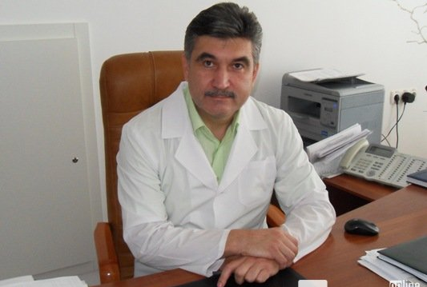
1997-2001 рр. – навчання без відриву від виробництва в апспірантурі Київського національного медичного університету імені О.О. Богомольця.
У 2003 році закінчив Українську Академію державного управління при Президентові України.

2005-2011 рр. – головний експерт, головний лікар Житомирського обласного центру медико-соціальної експертизи.

З 2012 року – заступник головного лікаря з лікувально-профілактичної роботи обласного центру профілактики та боротьби зі СНІДом Житомирської обласної ради.

З 2015 року – головний лікар Житомирської обласної клінічної лікарні імені О.Ф. Гербачевського.
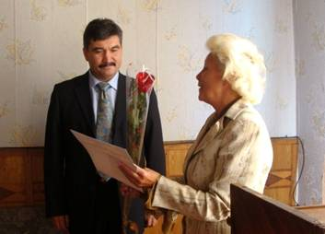

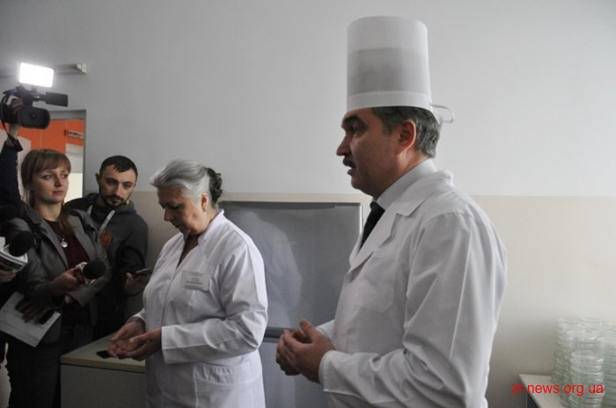

ЗМІСТ

Від укладача……………………………………………………………………2
О.Ф. Гербачевський – видатний хірург та організатор охорони здоров’я Житомирщини…………………………………………………………………3-5
Про обласну премію імені О.Ф. Гербачевського……………………………6-7
Імена лауреатів премії імені О.Ф. Гербачевського міста Новограда-Волинського……………………………………………………………………8
Про медичних працівників Звягельщини лауреатів премії імені Олександра Гербачевського……………………………………………………………….9
Прохор Людмила Миколаївна………………………………………………9
Вайсберг Юрій Рувімович…………………………………………………10-11
Солодовник Олена Володимирівна………………………………………12-13
Барашовець Галина Петрівна………………………………………………14
Соломін Едуард Олексійович…………………………………………….15-16
Леськів Богдан Богданович………………………………………………17-18
